
Töö number: | XXXX
Tellija: | Transpordiamet  Registrikood: 70001490  Valge 4, 11413 Tallinn
Konsultant: | Skepast&Puhkim OÜ  A. H. Tammsaare tee 56, 11316 Tallinn  +372 57829559; info@skpk.ee
Registrikood: | 11255795
Kuupäev: | 05.10.2026

Töö number: | XXXX
Tellija: | XXXX
Konsultant: | Skepast&Puhkim OÜ  Laki põik 2, 12915 Tallinn  +372 664 5808; info@skpk.ee
Registrikood: | 11255795
Kuupäev: | 24.01.2024

Töö number: | XXXX
Tellija: | XXXX
Konsultant: | Skepast&Puhkim OÜ  Laki põik 2, 12915 Tallinn  +372 664 5808; info@skpk.ee
Registrikood: | 11255795
Kuupäev: | 24.01.2024

Versioon:Puhkim OÜ
Laki põik 2, 12915 Tallinn
+372 664 5808; info@skpk.ee
Registrikood: | 11255795
Kuupäev: | 24.01.2024

Töö number: | XXXX
Tellija: | XXXX
Konsultant: | Skepast&Puhkim OÜ  Laki põik 2, 12915 Tallinn  +372 664 5808; info@skpk.ee
Registrikood: | 11255795
Kuupäev: | 24.01.2024

Töö number: | XXXX
Tellija: | XXXX
Konsultant: | Skepast&Puhkim OÜ  Laki põik 2, 12915 Tallinn  +372 664 5808; info@skpk.ee
Registrikood: | 11255795
Kuupäev: | 24.01.2024

Versioon: | 1
Kuupäev: | 05.10.2026
Koostanud: | Peeter Škepast
Kontrollinud: | Elle Tamm

Versioon: | 2
Kuupäev: | 18.08.2025
Koostanud: | Nimi Perekonnanimi
Kontrollinud: | Nimi Perekonnanimi


Riigitee 4 Tallinna-Pärnu-Ikla tee (E67) km 42,0-62,2 Kernu-Päädeva lõigu põhiprojekt
Kvaliteedi tagamise plaan ja BIM rakenduskava

Pealkiri
Alapealkiri

Sisukord
Sisukord 2
1. Üldinfo 4
1.1 Projekti info 4
1.2 Dokumendi koostamise alused 4
1.3 Dokumendi uuendamine ja versioonihaldus 5
2. Kvaliteedi tagamise plaan 6
2.1 Projekti organisatsioon 6
2.2 Alltöövõtjad 6
2.3 Insenertehnilise BIMi juhtivad juhtivad võtmeisikud 7
2.4 Projektijuhtimise struktuur skeemina 7
2.5 Rollid ja vastutus 7
2.5.1 Projektijuht 7
2.5.2 Teede ja sildade vastutavad projekteerijad 8
2.5.3 Kvaliteedi kontrolli insener 8
2.5.4 BIM koordinaator 8
2.6 Kommunikatsioon ja koosolekud 9
2.7 Dokumentide kontrollimise ja edastamise protseduur 9
2.8 Alltöövõtjate kvaliteedi kontroll 10
2.9 Aja- ja finantsjuhtimine 10
2.10 Riskijuhtimine 11
2.11 Failide, kuupäevade ja versioonide haldus 11
3. BIM rakenduskava 13
3.1 BIM eesmärgid ja kasutusjuhend 13
3.2 Tarkvarad ja vahetusformaadid 13
3.2.1 Valitud tarkvarade spetsiifilised juhendid nõuete täitmiseks 14
3.3 Koordinaat- ja kõrgussüsteem 16
3.4 Projekti jaotus osamudeliteks 17
3.5 Modelleerimise detailsus ja infosisu 17
3.6 Modelleeritavate elementide, pindade ja failide nimetamine 17
3.6.1 Kataloogide koosseis 18
3.6.2 Modelleeritavate elementide, pindade nimetus- ja tähistuspõhimõtted 19
3.7 Värvikoodid 21
3.8 Koondmudeli koostamine ja uuendussagedus 22
3.9 CCI-EE klassifikatsioon 22
3.10 Mudelite kvaliteedikontroll 22
3.11 Automatiseeritud ja tehisarul põhinevad kontrollid 23
3.12 BCF failide koostamise ja vahetamise kord 24
3.13 Tööde mudelis vastuvõtmise protsess 24
3.14 Kaaskirjade koostamine 24
3.15 Koostöökeskkond ja TEET 25
3.16 Infoturbe plaan 25
4. Lisad ja kontrollvormid 26
4.1 Kontroll-leht 26
4.2 Otsuste ja märkuste register 27

Üldinfo

Projekti info
Andmeväli | Kirjeldus
Projekti nimi ja asukoht | Riigitee 4 Tallinna-Pärnu-Ikla tee (E67) km 42,0-62,2 Kernu-Päädeva lõigu põhiprojekti koostamine. Projekt paikneb Harju ja Rapla maakonnas
Töö eesmärk | Riigitee 4 Tallinna-Pärnu-Ikla tee (E67) km 42,0-62,2 Kernu - Päädeva lõigu põhiprojekti koostamine.  Projekteerida vastavalt Euroopa Komisjoni keskkonnahoidlike riigihangete juhendile ET.pdf (europa.eu) ja Transpordiameti teede projekteerimise juhendi p. 15 eesmärgiga vähendada tee ehituse, rekonstrueerimise või remondi CO2 heitkoguseid.
Olulisemad lähtekohad | Põhimaantee projektkiirus 120 km/h; 2+2 sõidurada; sõiduraja laius 3,5 m; jalgratta- ja jalgtee laius 3,0 m; keskkonnahoidlikud ja CO2 heidet vähendavad lahendused.
Põhiprojekti alus | Roadplan OÜ töö nr 23014 „Riigitee 4 Tallinn-Pärnu-Ikla (E67) km 41,9-62,3 Kernu - Päädeva lõik, eelprojekt“.
Seotud projektid | Varbola-Päädeva 2+1 ning Päädeva-Haimre 2+2 maanteelõikude projektid; lahendused tuleb plaaniliselt ja kõrguslikult kokku viia.
Lepingu sõlmimise kuupäev | 01.10.2026
Töö lõpptähtaeg | 30.10.2028

Dokumendi koostamise alused
- Riigitee 4 Tallinna-Pärnu-Ikla tee (E67) km 42,0-62,2 Kernu-Päädeva lõigu põhiprojekti koostamise tehniline kirjeldus koos lisadega.
- Hankelepingu projekt ja selle lisad.
- Lisa 3. Nõuded töövõtjale.
- Lisa 4. BIM rakenduskava, tee ehitusprojekti ja sellega seotud osade esitamise juhend, 2026.
- Hanke väljakuulutamise hetkel kehtivad Transpordiameti juhendid, õigusaktid ja standardid.
- Skepast&Puhkim OÜ projektijuhtimise, kvaliteedi- ja infoturbe protseduurid.
Hankedokumentides ja Transpordiameti juhendites toodud nõuded on käesoleva KTP/BEP suhtes ülimuslikud.

Dokumendi uuendamine ja versioonihaldus
KTP/BEP uuendatakse projekti organisatsiooni, ajakava, tarkvarade, osamudelite jaotuse, kontrolliprotseduuride või tellija nõuete muutumisel. Iga uus versioon esitatakse tellijale kooskõlastamiseks. Võrreldes viimase kinnitatud versiooniga muudetud sisu tuuakse eristuva värviga välja ja muudatus kirjeldatakse versioonitabelis.
Versioon | Kuupäev | Muudatuse kirjeldus | Koostaja
01 | 30.09.2026 | Esialgne KTP/BEP tellijale kinnitamiseks | Peeter Škepast

Kvaliteedi tagamise plaan

Projekti organisatsioon
Projekti juhtimise põhimõte: töövõtja projektijuht koordineerib kõiki erialasid ja alltöövõtjaid. Teede ja sildade vastutavad projekteerijad juhivad oma distsipliini tehnilisi lahendusi. Kvaliteedi kontrolli insener tegutseb projekteerimise võtmeisikutest sõltumatult ning kontrollib aruandeid, seletuskirju, jooniseid, arvutusi, töömahte ja eelarveid.
Ettevõte / isik | Roll | Telefon | E-post
Elle Tamm | Tellija projektijuht / kontaktisik | +372 5597 6476 | elle.tamm@transpordiamet.ee
Peeter Škepast | Töövõtja projektijuht | +372 509 0730 | peeter.skepast@skpk.ee
Elian Remmelkoor | Teede projekteerimise eest vastutav isik | +372 5624 0155 | elian.remmelkoor@skpk.ee
Margo Märdin | Sildade projekteerimise eest vastutav isik | +372 5564 7571 | margo.mardin@skpk.ee
Margus Mikk | Kvaliteedi kontrolli insener | +372 59044003 | margus.mikk@skpk.ee
Patrik Virkus | BIM koordinaator | + 372 5903 8433 | patrik.virkus@skpk.ee

Alltöövõtjad
Alltöövõtja | Roll | Kontaktisik | Telefon | E-post
ERC Konsultatsiooni OÜ | Liiklusuuring | Luule Kaal | +3725093693 | luule.kaal@ercc.ee
Raxoest OÜ | Topo-geodeetilised uuringud | Raul Vanikov | +372 51 51 299 | raul@raxoest.ee
Reaalprojekt OÜ | Geotehnilised uuringud | Leivi Arumäe | +37255671006 | leivi@reaalprojekt.ee
Selektor OÜ | Rajatised (osaliselt) | Andrus Aaviste | +372 525 2000 | andrus@selektor.ee

Insenertehnilise BIMi juhtivad juhtivad võtmeisikud
Valdkond / tegevus | Ettevõte / isik | Telefon | E-post
Teed | Maksim Dolinin, SKPK | +372 5302 7123 | maksim.dolinin@skpk.ee
Rajatised | Margo Märdin, SKPK | +372 5564 7571 | margo.mardin@skpk.ee

Projektijuhtimise struktuur skeemina
Töövõtja projektijuht
Teede projekteerimise eest vastutav isik
Alltöövõtjad
Tellija projektijuht

BIM insener
Kvaliteedi kontrolli insener

Rajatiste projekteerimise eest vastutav isik

Rollid ja vastutus

Projektijuht
- Juhib ja administreerib projekti ning vastutab lepingu, ajagraafiku ja KTP/BEP täitmise eest.
- Koordineerib erialade ja alltöövõtjate tööd ning tagab õigeaegse sisendite vahetuse.
- Korraldab regulaarsed töökoosolekud ja tehnilised koosolekud.
- Tagab protokollimise, otsuste ja tegevuste jälgimise.
- Informeerib tellijat viivitamata probleemidest, riskidest ja võimalikest tähtaja mõjudest.
- Koordineerib projektlahendused tellija, ametkondade, võrguvaldajate ja seotud projektidega.
- Kontrollib tervikprojekti vastavust.

Teede ja sildade vastutavad projekteerijad
- Vastutavad oma distsipliini tehniliste lahenduste, arvutuste ja nõuetele vastavuse eest
- Kontrollivad eelprojekti lahendused ning dokumenteerivad vastuolud ja muudatusvajadused.
- Tagavad erialamudelite, jooniste, seletuskirjade ja töömahtude omavahelise kooskõla.
- Osalevad tehnilistel koosolekutel, auditeerimisel, ekspertiisis ja tellijale lahenduste tutvustamisel.
- Kinnitavad oma vastutusala dokumendid vastavalt pädevusele.

Kvaliteedi kontrolli insener
- On projekteerimise võtmeisikutest sõltumatu kontrollija.
- Kontrollib aruannete, seletuskirjade, jooniste, arvutuste, töömahtude ja eelarvete korrektsust.
- Kontrollib erialadevahelist kooskõla, vormistusnõudeid, versiooni ja failide täielikkust.
- Dokumenteerib kontrolli kontroll-lehtedel ning allkirjastab kontrollitud dokumendid.
- Kontrollib, et märkused on lahendatud enne tellijale esitamist.

BIM koordinaator
- Koordineerib osamudelite ja koondmudeli koostamist.
- Haldab mudelite nimetusi, koordinaate, atribuute ja vahetusformaate.
- Teostab geomeetria- ja infosisu kontrolle ning korraldab BCF-teemade haldamise.
- Koostab mudeli kontroll-lehte.
- Kontrollib mudelite toimimist TEET-i 3D-vaaturis.
- Toetab erialaprojekteerijaid tellija BIM-nõuete täitmisel.

Kommunikatsioon ja koosolekud
Suhtlus toimub töövõtja ja tellija projektijuhtide kaudu. Spetsialistide otsekirjavahetuses kaasatakse projektijuhid. Olulised suulised kokkulepped kinnitatakse kirjalikult esimesel võimalusel. Avalikkuse ja meediaga suhtlemine toimub ainult tellija koordineerimisel.
Projektile broneeritakse püsiv koosolekuaeg üks kord kahe nädala jooksul. Minimaalselt toimub sellel ajal töövõtja ja tellija projektijuhtide töökoosolek; teiste võtmeisikute, projekteerijate ja alltöövõtjate osalemine määratakse vastavalt käsitletavatele teemadele ja vajadusele.
Koosoleku liik | Sagedus / etteteatamine | Osalejad | Väljund
Avakoosolek | 05.10.2026 | Tellija ja põhimeeskond | Protokoll
Regulaarne töökoosolek | Üks kord kahe nädala jooksul/ broneeritud aeg | Minimaalselt töövõtja ja tellija projektijuhid; teised spetsialistid vastavalt vajadusele | Protokoll
Tehniline koosolek | Vastavalt vajadusele | Asjakohased erialad ja alltöövõtjad | Memo või protokoll
BIM koordineerimiskoosolek | Vastavalt vajadusele | BIM koordinaator ja mudelite koostajad | BCF teemad, mudelikontrolli raport, ülesanded
Koosoleku päevakord ja vajalikud materjalid saadetakse vähemalt 2 tööpäeva enne koosolekut. Protokoll esitatakse tellijale 3 tööpäeva jooksul; tellija märkused viiakse sisse 3 tööpäeva jooksul.

Dokumentide kontrollimise ja edastamise protseduur
- Dokumendi koostaja teeb enesekontrolli ja täidab asjakohase kontroll-lehe.
- Distsipliini eest vastutav projekteerija kontrollib tehnilise lahenduse, arvutuste, jooniste, mudeli ja töömahtude kooskõla.
- BIM koordinaator kontrollib mudeli geomeetria, infosisu, koordinaadid, nimetused, formaadid ja osamudelitevahelise sobivuse.
- Kvaliteedi kontrolli insener teeb sõltumatu detailkontrolli ning kinnitab kontrolli kontroll-lehel.
- Projektijuht kontrollib esituse täielikkust, ajakava ja kaaskirja.
- Esitus tehakse TEET kaudu ja koopiana KTP/BEP-s kokkulepitud andmevahetuslingi kaudu.
- Üleslaadija kontrollib, et mudel töötab TEET-i Vektori IO vaaturis, ning teavitab osapooli e-posti teel.
- Tellija märkused registreeritakse, määratakse vastutaja ja tähtaeg ning suletakse alles pärast kontrollitud parandust.

Kontrollitav väljund | Enesekontroll | Vastutava isiku kontroll | Kvaliteedikontroll | BIM kontroll
Seletuskiri / aruanne | Jah | Jah | Jah | Vajadusel
Joonised | Jah | Jah | Jah | Geomeetria ja kooskõla
Arvutused | Jah | Jah | Ei | Ei
Töömahud / eelarve | Jah | Jah | Jah | Mudelist tuletatud andmete kontroll
Osamudel / koondmudel | Jah | Jah | Jah | Jah
Uuringud | Alltöövõtja | SKPK vastutav spetsialist | Pisteline | Andmeformaadid ja paiknemine

Alltöövõtjate kvaliteedi kontroll
- Alltöövõtja esitab enne töö alustamist töömeetodi, ajakava, vastutava isiku ja kasutatavad kontrollprotseduurid.
- Sisendandmete, mõõdistusala, uuringuprogrammi ja väljundformaatide vastavus kinnitatakse enne välitöid.
- Alltöövõtja teeb enesekontrolli ja esitab kontrollitud väljundid koos kaaskirja ning kasutatud lähteandmete loeteluga.
- SKPK vastutav spetsialist kontrollib tehnilise sisu ja kokkusobivuse projektiga.
- Kvaliteedi kontrolli insener teeb pistelist või riskipõhist kontrolli.

Aja- ja finantsjuhtimine
Ajagraafik esitatakse eraldi Gantti diagrammina. Projektijuht jälgib vähemalt kord nädalas tööpakettide edenemist, kriitilist teed, tellija ülevaatuseks ja parandusteks planeeritud aega ning alltöövõtjate sisendite tähtaegu. Graafiku kõrvalekalded ja nende mõju dokumenteeritakse ning olulistest riskidest teavitatakse tellijat viivitamata.
Finantsjuhtimisel võrreldakse tehtud töö mahtu eelarve ja maksegraafikuga tööpakettide kaupa. Täiendavaid töid ei alustata enne kirjalikku kokkulepet töö sisu, maksumuse, tähtaja ja ülevaatusaja kohta.

Riskijuhtimine
Riskide tõenäosust ja mõju hinnatakse skaalal 0-5. Riskiskoor on tõenäosuse ja mõju korrutis. Riskiregister vaadatakse üle regulaarsel töökoosolekul ja olulise muudatuse ilmnemisel.
T-tõenäosus; M-mõju.
Risk | Põhjus / allikas | T | M | Skoor |  | Vastutaja | Maandusmeede
Lähteandmete puudulikkus või vastuolu | Eelprojekt, uuringud ja registriandmed on erineva ajakohasusega | 3 | 4 | 12 |  | Peeter Škepast | Lähteandmete audit; puuduste register; tellija otsused enne projekteerimist.
Uuringud hilinevad | Ligipääsud, ilmastik, kooskõlastused | 3 | 4 | 12 |  | Alltöövõtjad / projektijuht | Uuringuprogramm ja vahetähtajad; kriitiliste alade prioriseerimine.
Tehnovõrgu tingimused muutuvad | Võrguvaldaja hiline või muutuv sisend | 3 | 4 | 12 |  | Alltöövõtjad / projektijuht | Taotlused varakult; tingimuste register; lahenduste kooskõlastamine.
Mudelite koordinaatide või versioonide vastuolu | Eri tarkvarad ja alltöövõtjate töövood | 2 | 5 | 10 |  | BIM koordinaator | Ühine referentsfail; versioonireeglid; automaatkontroll enne federatsiooni.
Nõutud infosisu puudub | Atribuudid või klassifikatsioon pole mudelis | 3 | 4 | 12 |  | BIM koordinaator | Atribuudimaatriks; testeksport; kontrollraport.
Tellija otsus hilineb | Lahenduse valik või muudatuse kinnitamine | 2 | 4 |  | 8 | Peeter Škepast | Otsuste register; tähtaja ja mõju varajane kirjalik teavitus.

Failide, kuupäevade ja versioonide haldus
- TEET haldab sinna üleslaetud failide versioone automaatselt.
- Väljaspool TEET-i nimetatakse ja paigutatakse failid vastavalt hanke Lisa 4 failinime- ja kaustastruktuuri reeglitele.
- Kehtiv tööfail on üheselt tuvastatav; aegunud versioonid viiakse arhiivikausta.
- XREF-seosed kasutatakse suhtelise teena ja Overlay-tüübina; alltöövõtja originaalfailist tehakse kontrollitud töökoopia.
- Kuupäevad esitatakse kujul AAAA.KK.PP, kui tellija süsteem ei määra teisiti.
- Esitusversiooniga kaasneb kaaskiri, kus on kirjeldatud sisu, valmidus, erisused ja teadaolevad vastuolud.

BIM rakenduskava

BIM eesmärgid ja kasutusjuhend
- Projektlahenduse ruumiline koordineerimine ja erialadevaheliste konfliktide varajane tuvastamine.
- Tee-, rajatiste-, tehnovõrkude ja maaparanduslahenduste koondmudelis ülevaatamine.
- Nähtavuse, gabariitide, ruumivajaduse ja hooldatavuse kontroll.
- Töömahtude ja mudelielementide seoste kontroll.
- Projektlahenduse esitamine avatud ja originaalvormingutes järgmiste elukaare etappide tarbeks.
- Mudelite ja dokumentide avaldamine TEET-is koos kaaskirjade ja kontrollraportitega.

Tarkvarad ja vahetusformaadid
Valdkond / tegevus | Tarkvara | Versioon | Originaalvorming | Avatud / esitus-vorming
Teed, maapinnad, koridorid | Autodesk Civil 3D | 2027 | DWG | IFC, LandXML, DWG, PDF
Rajatised | Autodesk Revit | 2026 | RVT | IFC, RVT, PDF, DWG
Koondmudel ja konfliktanalüüs | Autodesk Navisworks Manage | 2027 | NWF | NWD, BCF / raport
Failide vahetuskeskkond | SharePoint | - | Kõik projekti tööfailid | Kõik projekti failivormingud
Aruanded ja tabelid | Microsoft 365 | - | DOCX, XLSX | PDF, XLSX
Visualiseering | Lumion | 12.0 | LS | MP4
Topo-geodeesia | Autodesk Civil 3D  AutoCAD | 2026  2027 | DWG / uuringu originaal | DWG, PDF, CSV vajadusel
Geoloogia ja geotehnika | ZWCad  Autodesk Civil 3D | 2021  2022 | AGS / XLSX / muu | AGS, IFC, XLSX, PDF
Tehnovõrgud | Cadmatic ja/või Revit | TÄPSUSTAMISEL | DWG | DWG, IFC, LandXML vajadusel
Maaparandus | BricsCAD Ultimate | 2026 | DWG | DWG, IFC, LandXML

Valitud tarkvarade spetsiifilised juhendid nõuete täitmiseks
Projekti tee mudelid koostatakse Autodesk Civil 3D tarkvaras, kasutades ettevõttes välja töötatud standardseid Subassembly-sid. Standardiseeritud Subassembly-de kasutamine tagab tee konstruktsioonikihtide, modelleeritavate pindade, BIM-elementide ning nende nimetamise ühtse ülesehituse ja vastavuse projekti nõuetele.
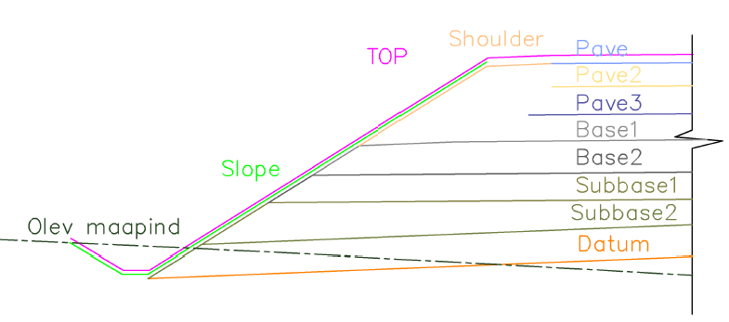
Joonis 1. Standardiseeritud Subassembly
Mudelite infosisu hallatakse Autodesk Property Set tehnoloogia abil. Nõutud atribuudid lisatakse mudelielementidele standardiseeritud Dynamo skriptide kaudu, mis seovad mudeli geomeetria Transpordiameti BIM-nõuetes määratud atribuutidega ning tagavad andmestruktuuri ühtsuse kõikides mudelites.
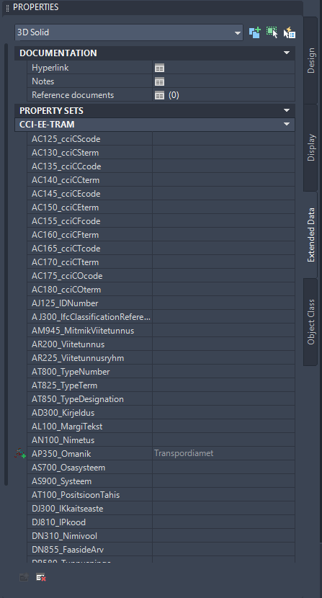
Joonis 2. Dynamo skripti abil lisatud Transpordiameti BIM-nõuetele vastav Property Set
IFC- ja LandXML-vormingus mudelite eksport toimub standardiseeritud Dynamo skriptide abil. Skriptid rakendavad eelnevalt määratud ekspordiseadistused ning tagavad nõutud geomeetria, Property Set'ide ja atribuutide korrektse kaasamise eksporditavatesse failidesse. Enne mudelite avaldamist kontrollitakse eksporditud failide vastavust käesolevas BIM rakenduskavas kirjeldatud kvaliteedikontrolli protseduuridele. Infomudelite vahetus toimub IFC 4.3 formaadis. Pindade, telgede ja muude geomeetriliste andmete vahetuseks kasutatakse LandXML 1.2 formaati.
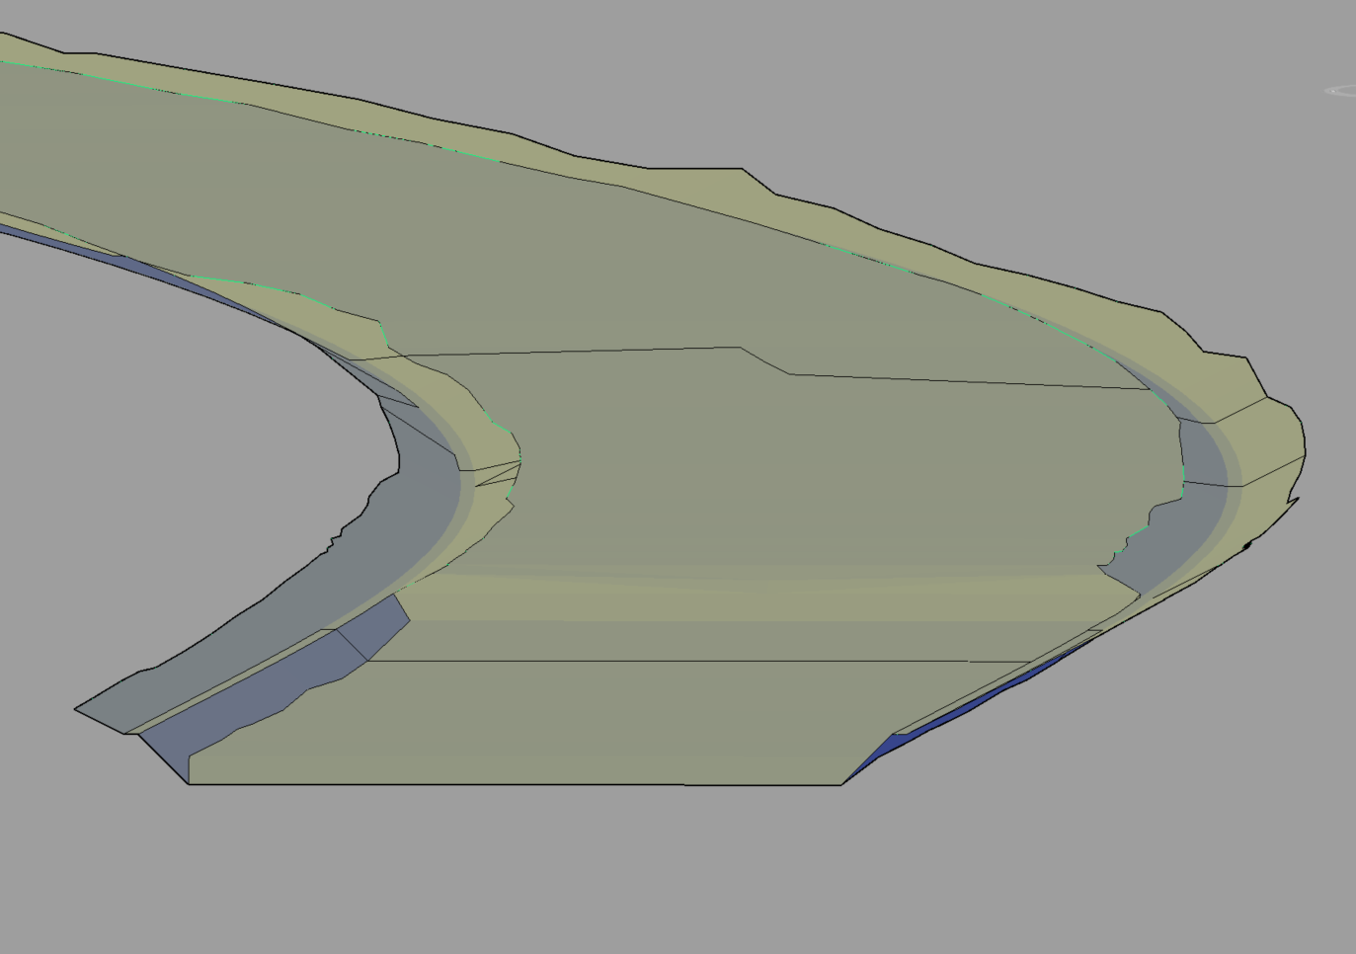
Joonis 3. Kaevepõhja pind ekspordituna LandXML-vormingusse
Töömahtude arvestus põhineb BIM-mudelites sisalduval geomeetrial ja infosisul. Mahuaruanded ning muud mudelist tuletatavad raportid koostatakse standardiseeritud Dynamo skriptide abil, tagades aruannete korduvuse, jälgitavuse ning vastavuse mudelis sisalduvatele andmetele.
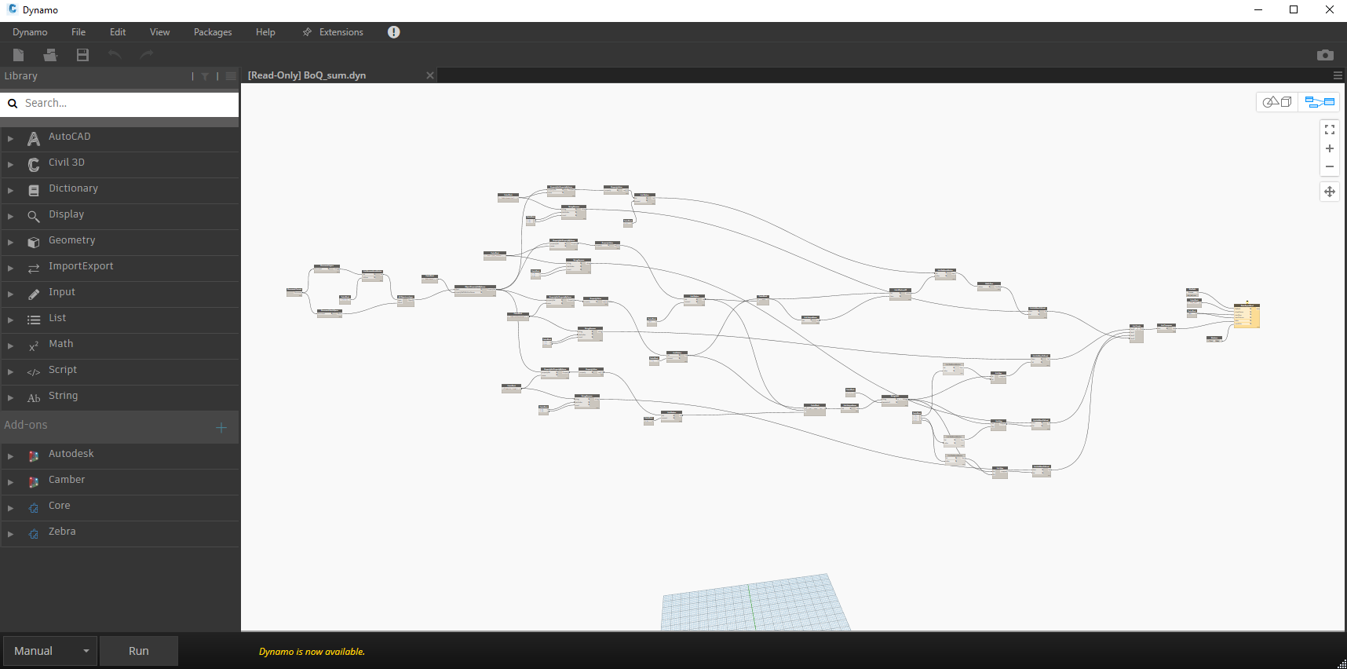
Joonis 4. BIM-mudelist mahtude väljavõtmiseks kasutatav Dynamo skript

Koordinaat- ja kõrgussüsteem
Parameeter | Kokkulepe
Plaaniline koordinaatsüsteem | L-EST97 (EPSG:3301)
Kõrgussüsteem | EH2000
Mudeli ühik | Meeter
Geograafiline nullpunkt / referentspunkt | x₀ = 6 375 000 m ja y₀ = 500 000 m
Kontrollreeperid | nr. 4331, 4330, 8040, 7830, 8952, 8589, 7878, 8059, 5392, GNSS-2
Kõik osamudelid koostatakse tegelikes projektkoordinaatides. Kohalikku nullpunkti võib kasutada ainult juhul, kui teisendus ja referentspunktid on kaaskirjas üheselt dokumenteeritud ning tellijaga kooskõlastatud.

Projekti jaotus osamudeliteks
Distsipliin | Osamudelid / sisu | Põhiformaadid
Lähtemudel / olemasolev olukord | Topoalused, maastik, olemasolevad teed, rajatised ja tehnovõrgud | DWG, LandXML, IFC vajadusel
Teed | Katendikihid ja pinnakatted; täide; kaeve; teljed ja profiilid; kraavid; truubid; liikluskorraldus; piirded; äärekivid | DWG, LandXML, IFC
Rajatised | Sillad, viaduktid, tunnelid, tugiseinad, müratõkkerajatised - rajatiste või teelõikude kaupa | RVT, IFC, DWG, PDF
Tehnovõrgud | Veevarustus, kanalisatsioon, elekter, side, gaas ja muud võrgud distsipliinide kaupa | DWG, IFC, LandXML vajadusel
Maaparandus | Drenaaž, eesvoolud, kraavid ja maaparandusrajatised | DWG, IFC, LandXML
Koondmudel | Kõigi kehtivate osamudelite federatsioon | NWF, NWD
Rajatiste, tehnovõrkude ja teede osamudelid võivad olla jaotatud erinevalt vastavalt projekteeritava objekti ulatusele ning töökorraldusele. Täpne jaotus lepitakse kokku enne esimese mudelipaketi avaldamist.

Modelleerimise detailsus ja infosisu
Mudel koostatakse põhiprojekti eesmärgile vastava geomeetrilise ja informatsioonilise detailsusega. Modelleeritakse tehnilise kirjelduse ja Lisa 4 kohaselt vajalikud varaelemendid ning lisatakse nõutud atribuudid ja klassifikatsioon. Elementide detailsus peab võimaldama lahenduse kontrolli, kooskõlastamist, töömahtude tuletamist ja järgmistes elukaare etappides kasutamist. Projekteeritavad ja uuringutest esitatavad mudelielemendid, geomeetriatüübid ning esitusvormingud määratakse Lisa 5 alusel. Elementidele lisatavad atribuudid, nende nimetused, andmetüübid ja nõutavus määratakse Lisa 6 järgi. Varaelementide CCI-EE klassifikatsioon ja sellega seotud koodid määratakse Lisa 7 alusel.

Modelleeritavate elementide, pindade ja failide nimetamine
- Failinimed moodustatakse Lisa 4 ja TEET-i nimetamise loogika järgi.
- Failinimes ei kasutata keelatud erimärke; väljaspool TEET-i välditakse täpitähti, tühikuid, koma ja punkti.
- Sama sisu eri vormingud kannavad sama sisukirjeldust ning eristuvad laiendi järgi.
- Teede konstruktsioonikihid nimetatakse materjali, tee/telje ja funktsionaalse kihi järgi.
- Osamudelid jaotatakse nii, et failide maht võimaldab sujuvat avamist, kontrolli ja TEET-i vaaturis kasutamist.
- Nimekirjad ja näited kinnitatakse enne esimese mudelipaketi avaldamist.

Kataloogide koosseis
Projektdokumentatsioon grupeeritakse järgmisteks kataloogideks:

01_Lähteandmed
Projekteerimistingimused
Lähteülesanne
Tehnilised tingimused
Lähteandmed
02_Uuringud
Geoloogiline uuring
Liiklusuuring
Topo-geodeetiline uuring
Müra uuring
Muu uuringud
03_Projekt
00_Üldosa
01_TL
02_TS
03_EL-EN
Valgustus
Teeseadmed
Tehnovõrgud
04_MP
05_BIM
06_Haljastus
09_Mahuaruanded
04_Projekti ülevaatus
Kooskõlastused
Liiklusohutuse audit
Ekspertiis
05_Projekti kokkuvõtted
Katendiarvutus
Kululoend
Rahastustaotlus
06_Maad

Modelleeritavate elementide, pindade nimetus- ja tähistuspõhimõtted
Mudelprojekteerimise käigus loodava 3D mudeli loomisel kasutame järgmist kihtide nimetamise põhimõtet, kus katendikihid on jagatud 3 gruppi:
- Pave kihid – tolmuvabad katted
- Base kihid – killustikukihid
- Subbase kihid – täitekihid
Vastav indekseerimine on juba eelnevalt kodeeritud kasutatavatesse subassembly-tesse, mille rakendamisel vastav indekseerimine toimub automaatselt. Antud indekseerimise kasutamine võimaldab meil automaatselt projekteeritud 3D mudelist eraldada erinevaid pinnamudeleid, 3D jooni või BIM mudelit vastavalt Tellija nõudmistele.
3D mudelist eraldatavate pinnamudelite indekseerimise näide:
3D mudelist eraldatavate 3D joonte indekseerimise näide:
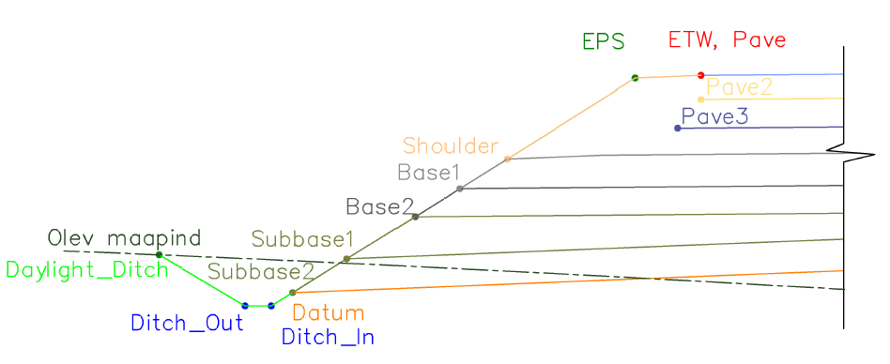
Projekteeritavad pinnad nimetatakse vastavalt projekteeritavale kihile. Pinnamudelite nimetamise põhimõte on järgmine:
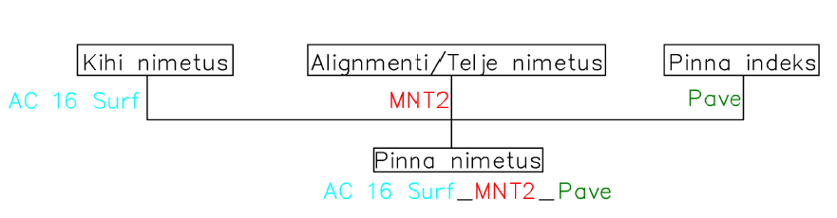
Näiteks Põhimaante MNT 2 AC 16 Surf asfaldikihi pinna nimetus on vastavalt: AC16 Surf_MNT2_Pave,
Kõrvalmaantee1 killustikaluse pinna nimetus on vastavalt: Killustikalus fr16-32_Kõrvalmaantee1_Base1,
Mahasõit1 täitekihi pinna nimetus on vastavalt: TM 105_MS1_Subbase1 jne.
Üht tüüpi modelleeritavad elemendid paigutatakse kihtidesse (layeritesse), mis annavad esmase infot projekteeritud elemendi kohta.
Objekt | Nimetamise näide
Koondmudel | [MAxxxxx]_PP_TL_AA_00_2-0001_Koondmudel
Tee katend | [MAxxxxx]_PP_TL_TL_01_2-0001_Katend
Täide | [MAxxxxx]_PP_TL_TL_01_2-0002_Täide
Kaeve | [MAxxxxx]_PP_TL_TL_01_2-0003_Kaeve
Rajatis | [MAxxxxx]_PP_TL_TS_02_2-0001_Rajatis
Tehnovõrk | [MAxxxxx]_PP_TL_TV_01_2-0001_Tehnovork
Peatükki täiendatakse projekti koostamise käigus.

Värvikoodid
Varaelementide värvikoodid määratakse distsipliini, süsteemi või osasüsteemi alusel ning dokumenteeritakse värvikoodide tabelis koos näidisega. Värvid ei asenda atribuute ega klassifikatsiooni.
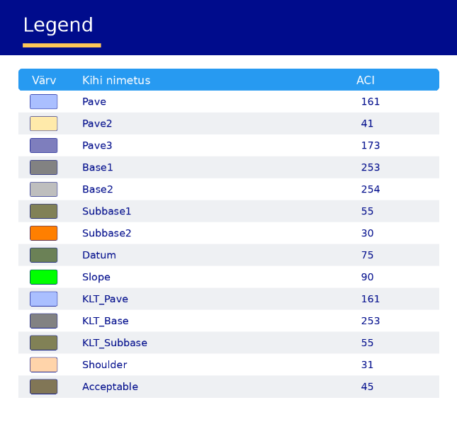
Joonis 5. Teemudelite ACI värvipalett
Teede mudelite töövõtja sisemise standardina kasutatakse ACI värvipaletti, mille alusel määratakse Autodesk Civil 3D Subassembly elementide värvid.

Koondmudeli koostamine ja uuendussagedus
- Iga osamudeli koostaja avaldab kontrollitud mudeli kokkulepitud vahetuskausta.
- Faili kaaskiri kirjeldab mudeli versiooni, sisu, valmidust ja erisusi.
- BIM koordinaator kontrollib koordinaate, formaati, mudeli avanemist ja nimetusi.
- Kehtivad osamudelid lisatakse koondmudelisse viidetena.
- Koondmudelis tehakse visuaalne ja reeglipõhine kontroll.
- Puudused edastatakse BCF-i või märkuste registri kaudu.
- Parandatud mudel kontrollitakse uuesti enne teema sulgemist.
Koondmudelit uuendatakse vastavalt projekteerimise edenemisele ning enne iga koordineerimiskoosolekut ja ametlikku projekti esitust.

CCI-EE klassifikatsioon
Projekti BIM-mudelite varaelemendid klassifitseeritakse kasutades CCI (Construction Classification International) klassifitseerimissüsteemi Eesti lokaalset versiooni CCI-EE. CCI klassifikaatori rakendamisel lähtutakse Transpordiameti BIM nõuetest ning CCI-EE rakendustabelist. Juhul kui CCI-EE rakendustabel ei sisalda konkreetsele varaelemendile sobivat klassi, koostatakse puuduvate klasside kohta eraldi loetelu ning esitatakse see Tellijale koos ettepanekuga klassifikaatori rakendamiseks.

Mudelite kvaliteedikontroll
Kontroll | Meetod | Sagedus | Väljund
Faili tehniline kontroll | Avamine, formaat, ühikud, koordinaadid, xref/viited | Igal avaldamisel | Kontroll-leht
Geomeetria kontroll | Visuaalne kontroll ja konfliktanalüüs | Igal koondmudeli uuendusel | BCF / clash-raport
Infosisu kontroll | Atribuutide olemasolu, väärtusvorming, klassifikatsioon | Vahe-esitustel ja lõppesitamisel | Mudeli kaaskiri
Nimetuste kontroll | Failid, kihid, pinnad, teljed, mudeliobjektid | Igal avaldamisel | Kontroll-leht
Dokumendi-mudeli kooskõla | Joonised, seletuskiri, töömahud ja mudel | Vahe-esitustel ja lõppesitamisel | Kontroll-leht
TEET kontroll | Failide üleslaadimise ja kaustastruktuuri kontroll TEET keskkonnas | Igal ametlikul esitamisel | Esituse kinnitus
Projekteeritud elementide vaheliste võimalike konfliktide kontroll teostatakse Autodesk Navisworks Manage tarkvara abil. Konfliktanalüüsi kontrollkomplektid ja kontrolltolerantsid määratakse pärast osamudelite ning konstruktsioonide täpsustamist. Kontrolltolerantsid on mõeldud mudelite automaatseks konfliktide kontrolliks ning nende eesmärk on vähendada ebaoluliste konfliktide hulka. Kontrolltolerants ei õigusta tehniliselt vastuolulist lahendust.
Arvestades, et tegemist on põhiprojekti etapiga, on kontrollitavate projekteeritud elementide vaheliste lubatud tolerantside ettepanek:
- Katendikihtide mudelite omavaheline lõikumine – 10 cm;
- Täitematerjalide mudelite omavaheline lõikumine – 20 cm;
- Kaeve mudeli eri osade omavaheline lõikumine – 20 cm;
- Tee konstruktiivsete kihtide lõikumine rajatistega – 5 cm;
Konfliktanalüüsi käigus tuvastatud kontrolltolerantsi ületavate konfliktide korral teavitatakse vastava eriosa projekteerijat, kes kõrvaldab puudused projektlahenduses ja mudelis. Pärast paranduste tegemist teostatakse korduskontroll. Kui mudel vastab käesolevas BIM rakenduskavas sätestatud nõuetele, koostatakse mudelikontrolli raport ning esitatakse see koos mudelitega Tellijale.
Täitematerjalide 3D soliditest ei lõigata välja poste, vundamente, truupe jms seega ei kontrollita ka nende omavahelisi konflikte.

Automatiseeritud ja tehisarul põhinevad kontrollid
Mudelite infosisu, atribuutide, klassifikatsiooni, nimetuste ja andmestruktuuri kontrollimisel võib kasutada töövõtja standardiseeritud automatiseeritud ja tehisarul põhinevaid abivahendeid. Neid kasutatakse puuduvate, ebatüüpiliste või vastuoluliste väärtuste tuvastamiseks, mudeliandmete võrdlemiseks tellija nõuete tabelitega ning kontrollvalimi moodustamiseks.
Automatiseeritud või tehisarul põhineva kontrolli tulemus ei ole iseseisev nõuetele vastavuse kinnitus. Tulemuse vaatab üle mudeli koostaja, BIM koordinaator, vastutav projekteerija või kvaliteedi kontrolli insener vastavalt kontrolli liigile. Lõplik vastutus tehnilise lahenduse ja mudeli õigsuse eest jääb BEP-is määratud vastutavale isikule.
Projekti andmeid töödeldakse ainult töövõtja poolt heaks kiidetud keskkondades. Konfidentsiaalseid projektifaile ei laadita avalikesse või kontrollimata tehisaruteenustesse. Kontrolli tulemused dokumenteeritakse ulatuses, mis võimaldab tuvastatud kõrvalekaldeid kontrollida ja paranduste lahendamist jälgida.

BCF failide koostamise ja vahetamise kord
- Iga teema sisaldab unikaalset tunnust, pealkirja, kirjeldust, asukohta, vaatepunkti, prioriteeti, vastutajat ja tähtaega.
- Teema staatused: Avatud, Töös, Kontrollimiseks, Suletud, Tagasi lükatud.
- Mudeli versioon ja seotud failid märgitakse teema metainfos.
- Teema sulgeb kontrollija pärast paranduse kontrollimist.
- Kriitilised teemad tõstetakse esile töökoosoleku päevakorras.
- BCF-i puudumisel kasutatakse samade väljadega märkuste registrit.
Koondmudeli konfliktikontroll viiakse läbi Autodesk Navisworks Manage tarkvaras ning kontrolli tulemusena koostatud BCF märkused sünkroniseeritakse BIMcollab BCF Manageri kaudu meeskonnale lahendamiseks.

Tööde mudelis vastuvõtmise protsess
- Osamudeli koostaja esitab mudeli, kaaskirja ja enesekontrolli lehe.
- Distsipliini eest vastutav isik kontrollib tehnilise lahenduse ja kinnitab mudeli.
- BIM koordinaator teeb tehnilise, geomeetria- ja infosisu kontrolli.
- Kvaliteedi kontrolli insener kontrollib esituse terviklikkust ja dokumenteeritud kontrollide olemasolu.
- Puudused tagastatakse vastutajale BCF-i või märkuste registri kaudu.
- Parandatud mudel läbib korduskontrolli.
- Projektijuht kinnitab paketi ametlikuks esitamiseks.
- Tellija märkused lahendatakse ja vastuvõetud versioon arhiveeritakse.

Kaaskirjade koostamine
Iga mudeli avaldamisega esitatakse kaaskiri vähemalt järgmise infoga:
- projekti nimi, tähis ja staadium;
- mudeli koostaja ja kontaktandmed;
- mudeli ja kaaskirja avaldamise kuupäev;
- mudeli sisu ja koondatud osamudelid;
- kasutatud tarkvara ja versioon;
- koordinaat- ja kõrgussüsteem, nullpunkt ja referentspunktid;
- BIM koordinaator ja koordineerimistarkvara;
- IFC, klassifikatsiooni, geomeetria ja infosisu erisused;
- teadaolevad vastuolud ja valmidusaste;
- mudelitevahelise jaotuse ning värvide erisused;
- tööosa eest vastutav isik ja kontaktandmed.

Koostöökeskkond ja TEET
Tee ehitusprojekt ja uuringute tulemused esitatakse Transpordiametile TEET kaudu ning koopiana kokkulepitud andmevahetuslingi kaudu. Tööversioonide ühiskasutuseks kasutatakse SKPK SharePointi või muud projektipõhist koostöökeskkonda.
Konkreetne SharePointi aadress, õiguste struktuur ja failide avaldamise kaustad: jagatakse töö käigus.

Infoturbe plaan
- Projekti failid paiknevad SKPK hallatud serveris ja projektipõhises SharePointis.
- Juurdepääs antakse rollipõhiselt ning eemaldatakse projektimeeskonnast lahkumisel.
- Serveri ja pilveandmete varundamine toimub organisatsiooni infoturbeprotseduuride alusel.
- Seadmeid kaitsevad tulemüür, pahavaratõrje ja ajakohased turvapaigad.
- Tundlikku infot ei edastata avalike või kontrollimata failijagamisteenuste kaudu.
- Alltöövõtjate failid laaditakse esimesel võimalusel projekti kontrollitud keskkonda.
- Isikuandmeid töödeldakse lepingu ja isikuandmete kaitse nõuete kohaselt.
- Turvaintsidendist teavitatakse viivitamata projektijuhti ja organisatsiooni IT-tuge.
Töövõtja ostab infoturbeteenust OIXIO AS-lt. Projekti faile säilitatakse Töövõtja serveris. Andmed varundatakse igapäevaselt nii kohalikku varukoopiasse kui ka pilvepõhisesse varunduskeskkonda. Server on kaitstud tulemüüriga ning rakendatakse asjakohaseid infoturbemeetmeid.

Lisad ja kontrollvormid

Kontroll-leht
Projekt:
Projekteerimise
etapp:
Ülevaataja:
Kuupäev:
Sdf
Nr | Teema | JAH | EI | N/A | Kommentaarid
Nr | Teema | Märgi (X)  sobiv |  |  | Kommentaarid
 | SELETUSKIRI
1 | Sissejuhatus
1.1 | Kas seletuskirjas on kajastatud projekti eesmärk ja vajadus?
1.2 | Kas olemasoleva tee olukord on kirjeldatud adekvaatselt?
1.3 | Kas seletuskiri kirjeldab projekti ulatust/mahtu?
2 | Liiklusuuring
2.1 | Kas teostatud liikluse analüüs on lõplik ning soovitused ei vaja täiustamist?
2.2 | Kas seletuskirjas on olemas läbilaskvuse ja teenindustasemete arvutused?
2.3 | Kas seletuskirjas on olemas informatsioon projektkiiruse kohta?
2.4 | Kas seletuskirjas on antud katendi projekteerimiseks vajalik info?
3 | Liiklusohutus
3.1 | Kas liiklusohutuse auditi otsustega on arvestatud?
3.2 | Kas on koostatud liiklusõnnetuste analüüs?
4 | Topograafiline mõõdistamine
4.1 | Kas on valminud topograafilise mõõdistamise aruanne?
5 | Geotehnilised uurimused
5.1 | Kas geoloogilised uuringud on teostatud projekteeritavate teede ja rajatiste ulatuses?
5.2 | Kas on antud kirjeldused nii aluspinnase, kivimite kui ka põhjaveetaseme kohta?
5.3 | Kas on antud uuringute plaan ja aluspinnase profiil?
6 | Katendi konstruktsioon
6.1 | Kas katendikonstruktsiooni arvutustel ning väljatöötamisel kasutati kehtivat arvutusprogrammi (KAP)?
7 | Rajatiste projekteerimine
7.1 | Kas olemasolevate rajatiste ülevaatus on tehtud?
7.2 | Kas konstruktsioonide arvutused ja vastavuses kehtivate nõuetega?
8 | Hüdroloogiline olukord ja drenaaži projekteerimine
8.1 | Kas drenaaži projekteerimisel on aluseks võetud vastavad uuringud, arvutused ja projekteerimise tarkvarad?
8.2 | Kas seletuskirjas on kirjeldatud erosiooni tõkestamise võimalusi?
9 | Teede projekteerimine
9.1 | Projekteerimise normid
9.1.1 | Kas projekteerimise aluseks olevad normdokumendid on kirja pandud ning kas nende nõuded on kooskõlas projekteerimise nõuetega?

Otsuste ja märkuste register
ID | Kuupäev | Teema / otsus | Vastutaja | Tähtaeg | Staatus

